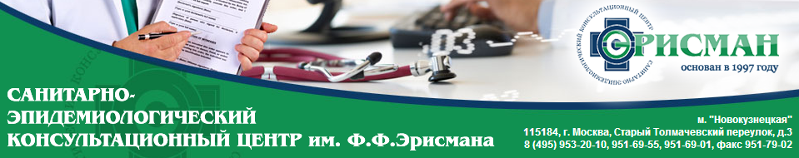

Сведения о компании

1 | Полное наименование предприятия на русском языке |  |  |  |  |  |  | Общество с ограниченной ответственностью «Санитарно-Эпидемиологический Консультационный Центр «ЭРИСМАН»
 | Сокращенное наименование предприятия |  |  |  |  |  |  | ООО «СЭКЦ «ЭРИСМАН»
 | Наименование предприятия на английском |  |  |  |  |  |  | Sanitary-Epidemiological Consulting Centre ERISMAN
Основные направления деятельности, специализация |  |  |  |  |  |  |  | Организация и оказание медицинских услуг российским и иностранным юридическим и физическим лицам в соответствии с действующим законодательством РФ
2 | Номер государственной регистрации |  |  |  |  |  | 5147746194460 |  |  |  |  |  | дата |  | 07октября 2014 года
 | Орган государственной регистрации |  |  |  |  |  | Инспекция ФНС № 5 по г. Москва
3 | Местонахождение |  |  |  |  | Россия,115184, г. Москва, Старый Толмачевский пер., д.3
4 | Почтовый адрес |  |  |  |  | Россия,115184, г. Москва, Старый Толмачевский пер., д.3
5 | Код ОКОПФ |  |  | 67 |  |  | Расшифровка кода ОКОПФ |  |  |  | Общество с ограниченной ответственностью
6 | ИНН/КПП |  |  | 9705003166 / 770501001
7 | Код ОКВЭД |  |  | Расшифровка кода |  |  |  |  |  |  |  |  | Код ОКПО |  |  | ОКОГУ
 | 85.12 |  |  | Врачебная практика |  |  |  |  |  |  |  |  | 46437185 |  |  | 49013
8 | Данные о руководстве
 | Должность |  |  |  |  |  | Фамилия, имя, отчество
 | Генеральный директор |  |  |  |  |  | Антонова Ирина Валерьевна
 | Исполнительный директор
 | Финансовый директор
 | Главный бухгалтер |  |  |  |  |  | Антонова Ирина Валерьевна
Заместитель
главного бухгалтера
9 | Контактные реквизиты
 | телефон |  |  |  | телефакс |  |  |  |  | телефон бухгалтерия |  |  |  | телекс
 | (495) 951-76-19 |  |  |  | (495) 951-76-19 |  |  |  |  | (968)458-19-44
 | телетайп |  |  |  | для телеграмм |  |  |  |  | электронная почта |  |  |  | электронный адрес сайта
 |  |  |  |  |  |  |  |  |  | info@erisman.ru |  |  |  | www.erisman.ru
10 | Платежные реквизиты
 | Наименование банка |  |  |  | ПАО Сбербанк г. Москва
 | Адрес банка |  | 117997,г.Москва, ул. Вавилова, д.19 |  |  |  |  |  |  |  |  | БИК |  | 044525225
 |  |  |  |  |  |  |  |  |  |  |  | ИНН |  | 7707083893
 | Номер корр. счета | 30101810400000000225 |  |  |  |  |  |  | Номер расч. счета |  |  |  | 40702810538250102641

Генеральный директор
ООО «СЭКЦ «ЭРИСМАН» И.В. Антонова

